**ESCUELA NORMAL DE EDUCACIÓN PREESCOLAR.**

Licenciatura en Educación preescolar.

**Curso:** Educación Inclusiva.

**Unidad de aprendizaje II.** Metodologías inclusivas.

**Competencias profesionales:**

* Detecta los procesos de aprendizaje de sus alumnos para favorecer su desarrollo cognitivo y socioemocional.
* Aplica el plan y programas de estudio para alcanzar los propósitos educativos y contribuir al pleno desenvolvimiento de las capacidades de sus alumnos.
* Diseña planeaciones aplicando sus conocimientos curriculares, psicopedagógicos, disciplinares, didácticos y tecnológicos para propiciar espacios de aprendizaje incluyentes que respondan a las necesidades de todos los alumnos en el marco del plan y programas de estudio.
* Integra recursos de la investigación educativa para enriquecer su práctica profesional, expresando su interés por el conocimiento, la ciencia y la mejora de la educación.
* Actúa de manera ética ante la diversidad de situaciones que se presentan en la práctica profesional.

**Actividad en binas. Acciones para la inclusión.**

**Docente:** Alejandra Isabel Cárdenas González.

**Alumnas:**

Andrea Silva López. #16

Andrea Flores Sandoval. #4

**Grado y sección:** 3° “A”

**Saltillo, Coahuila. Noviembre 2020**

|  |  |
| --- | --- |
| ACCIÓN | ¿ QUÉ HARÍA ? |
| En relación con las indicaciones de cada docente de grupo referente a atender en la diversidad. | Para lograr atender las necesidades, interés, áreas de oportunidad y fortalezas de cada uno de los integrantes de un grupo, es fundamental conocer y tener en cuenta dos factores significativos en la enseñanza; es decir, los ritmos y estilos de aprendizaje, respecto a este último “sirven como indicadores relativamente estables de cómo los alumnos perciben interacciones y responden a sus ambientes de aprendizaje”.  Pues el estilo de aprendizaje será definido con relación a la manera en que los alumnos se involucran en las actividades y, principalmente, por cómo perciben la información, de qué manera la procesan, analizan y si logran comprenderla para posteriormente poder emplearla. El segundo factor, referente al ritmo de aprendizaje, hace alusión a “la capacidad que tiene un individuo para aprender de forma rápida o lenta un contenido” (Franco, 2017, p. 2), se considera importante atender en conjunto dichos factores con el fin de evitar frustraciones y experiencias negativas que afecten en su rendimiento escolar (Noriega, Guzmán, & García, 2019). |
| En la relación con cada estudiante del grupo que presenta diferencias individuales. | Las diferencias individuales en términos de aprendizaje se plantean como un reto docente. Desde esta perspectiva el conocimiento de los estilos de aprendizaje adquiere un interés legítimo ya que ayuda a comprender las diferentes formas de conocer, conceptuar, sentir y actuar que individualizan el aprendizaje de los estudiantes y que inciden en sus logros académicos.  El sentido pedagógico, el carácter didáctico de la práctica educativa del profesor con respecto a la generación de mejores propuestas de aprendizaje está determinado entonces en gran medida por tomar en cuenta el conjunto de variables individuales que inciden en el desempeño escolar de los estudiantes. Esas variables incluyen la motivación, conocimientos previos, aptitudes, sistema de creencias, estilos y estrategias de aprendizaje, entre otras. Por tanto, las propuestas de aprendizaje –llámense éstas estrategias, técnicas o métodos de enseñanza aprendizaje– deben tener como base estas diferencias cognitivas y los diferentes estilos de aprender (Martínez, 2011). |
| En la atención específica a cada estudiante en riesgo de exclusión social. | Es clave la percepción acerca de la inclusión de un niño con capacidades diferentes en el aula, es indispensable la flexibilidad y el desarrollo de estrategias y prácticas educativas inclusivas que ofrezcan oportunidades reales a todo el alumnado por igual, en lo singular como en lo grupal, en lo intelectual como en lo social, para poder atender a las necesidades educativas especiales, la actitud de la sociedad en la valoración de la diversidad humana, ya que el objetivo no es eliminar las diferencias, sino aceptarlas junto con la diversidad de posibilidades del ser dentro de un mismo contexto, específico, para que cada uno pueda adquirir el máximo desarrollo posible de sus potencialidades, brindándole igualdad de oportunidades y condiciones, en el desarrollo y en los procesos de enseñanza y aprendizaje, la comunicación como instrumento de análisis en los procesos  de apropiación de los contenidos curriculares y la diversidad de necesidades especiales y personales de cada alumno y de cada profesor demandarán creatividad, ingenio, flexibilidad y el despliegue de herramientas que no excluyan a ninguno de los sujetos educativos de la posibilidad de compartir significados (Folco, 2013). |
| En el uso de los materiales didácticos como apoyo para incluir a cada estudiante en la dinámica del aula | En relación con la metodología de trabajo debemos utilizar estrategias innovadoras y  dinámicas que faciliten la participación interactiva de los alumnos con el fin de que se sientan motivados. Este tipo de metodología supone la necesidad de flexibilizar tanto los agrupamientos y horarios como la elaboración y utilización, por parte del docente, de materiales diversos, evitando así conductas discriminatorias o segregadoras, al plantearles experiencias que se acoplen a la capacidad inicial del alumnado y a sus necesidades, cosa que implica una variedad de maneras de hacer y métodos de enseñanza que se ajusten a las características personales del alumnado, las cuales les permitan manipular y experimentar directamente con los materiales (Zamora, 2011). |
| En la identificación de las características de cada estudiante, dado que cada persona tiene sus propias maneras de aprender y sus propias expectativas personales,  así como su entorno que incide en el desempeño escolar. | Es muy importante conocer que los factores asociados al aprendizaje escolar que hacen referencia a variables asociadas con el rendimiento académico cognitivo de los estudiantes, que han sido catalogadas como variables de la escuela y variables de origen de los estudiantes, las que se han clasificado a su vez en variables de la comunidad de origen (sociedad) y variables del hogar de origen (familia), que inciden en los logros de aprendizaje de los estudiantes, favorecen la construcción de comunidades educativas inclusivas y el fortalecimiento de la sociedad (Cornejo & Redondo, 2007). |

|  |  |
| --- | --- |
| **Video:** *Acciones por la inclusión*. | |
| *Elementos más importantes que consideres sean de utilidad en las aulas de preescolar:* | *Factores que determina el desempeño académico de los niños en un grupo de preescolar:* |
| El diálogo la escucha activa y las actitudes de respeto y solidaridad entre los individuos que la integran la lucha ciudadana por la integración de todas las personas a la vida democrática mediante el respeto a sus derechos humanos favorece la construcción de comunidades inclusivas y el fortalecimiento de la sociedad. | El espacio familiar es el primer lugar donde aprendemos a relacionarnos con otras personas el respeto la aceptación y la inclusión que manifestamos con aquellos que son diferentes de nosotros, es resultado de la forma como nos educaron en casa y lo que hemos aprendido en la escuela y al convivir con los demás para una sana convivencia democrática en sociedad son esenciales. |
| Convivir con personas distintas resulta fácil hacerlo cuando pensamos que tienen las mismas necesidades y derechos que cualquiera pero que de forma particular les cuesta trabajo verse involucradas en actividades cotidianas. | El ideal de muchas sociedades es lograr un trato igualitario para quienes las conforman  considerando a quienes tienen necesidades particulares identificando las y atendiendo las es importante reconocer que no nacemos sabiendo convivir con otros, sino que debemos aprenderlo. |

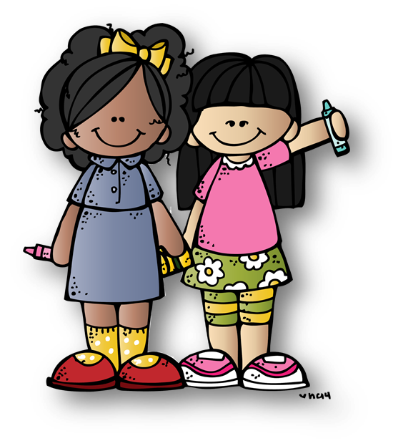

# Bibliografía

Acervo. (2 de Marzo de 2020). *YouTube*. Obtenido de Acciones para la inclusión.: https://www.youtube.com/watch?v=q7vyAEGfJG0

Cornejo, R., & Redondo, J. M. (2007). Variables y factores asociados al aprendizaje escolar. *Scielo.*, 155-175. Obtenido de https://scielo.conicyt.cl/scielo.php?script=sci_arttext&pid=S0718-07052007000200009

Folco, M. (2013). Estrategias docentes en la Inclusión de niños y niñas en situación de vulnerabilidad. *Revista Internacional de educación para la justicia social.*, 1-16. Obtenido de file:///C:/Users/HP/Downloads/381-Texto%20del%20art%C3%ADculo-1389-1-10-20150318.pdf

Martínez, N. R. (2011). Las diferencias individuales y el aprendizaje. *Diálogos*, 1-7. Obtenido de http://www.redicces.org.sv/jspui/bitstream/10972/2057/1/4.%20Las%20diferencias%20individuales%20y%20el%20aprendizaje.pdf

Noriega, L., Guzmán, C., & García, L. (2019). Estrategias docentes para atender la diversidad cognitiva en educación preescolar. *CONISEN* (págs. 1-13). Playas de Rosarito, B.C.: Benemérita y Centenaria Escuela Normal del Estado de Sonora. Obtenido de http://www.conisen.mx/memorias2019/memorias/7/P493.pdf

Zamora, L. (2011). *Recursos didácticos y atención a la diversidad.* Obtenido de https://core.ac.uk/download/pdf/143458164.pdf